**Жаңа жыл мерекесі**

2018 жылдың 24 және 25 желтоқсан күндері Еленовка орта мектебінің бастауыш сынып оқушылары Көкшетау қаласындағы Орыс драмтеатрына Жаңа жылдық бал маскарадқа барды. Балалар Жаңа жылдық «Пати с Нюшей» қойылымын қызықтады, содан кейін Аяз Ата мен Қарша қыз кездесуі күтіп тұрды.

27 және 28 желтоқсан күндері Еленовка ауылының Мәдениет Ошағында орта және жоғары сынып оқушылары арасында Жаңа жыл мерекесі өткізілді.

Бұл іс –шараға 7 сынып оқушылары мен сынып жетекшілері жауапты болды. Балалар Жаңа жылдық бағдарламаны алдын ала құрып, таныстырды. Бағдарламаға әр түрлі қызықты ойындар, конкурстар, өлеңдер мен билер енгізілді.

Жоғары сыныптар арасында өткен Жаңа жылдық шыршаға 9 сынып жетекшілері мен оқушылары жауапты болды. Олар өздерінін мерекелеріне Красный Яр ауылының Мәдениет Ошағының әртістерін шақырды. Бағдарламада қызықты ойындар, конкурстар, өлеңдер және билер болды.

29 желтоқсан 2018 жылы Еленовка мәдени ошағында «Балбөбек» шағын орталығына және 1 жастан 3 жасқа дейінгі балаларға арналған ертеңгілік өтті.

Осы мерекегеде Красный Яр ауылындағы Мәдени Ошағынын әртістері келді.

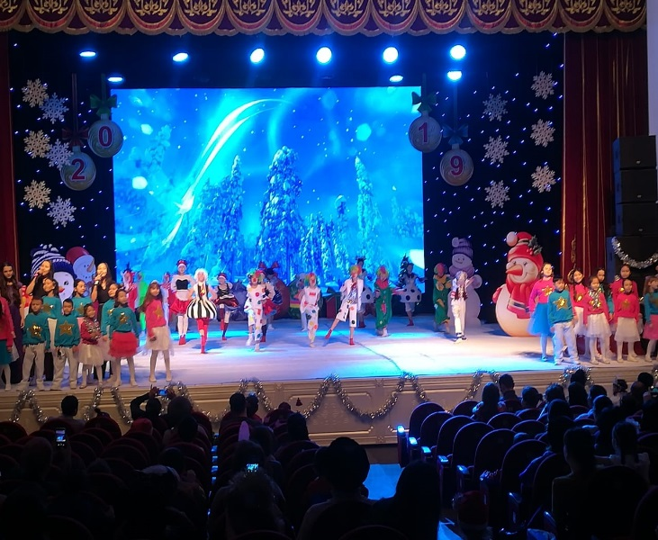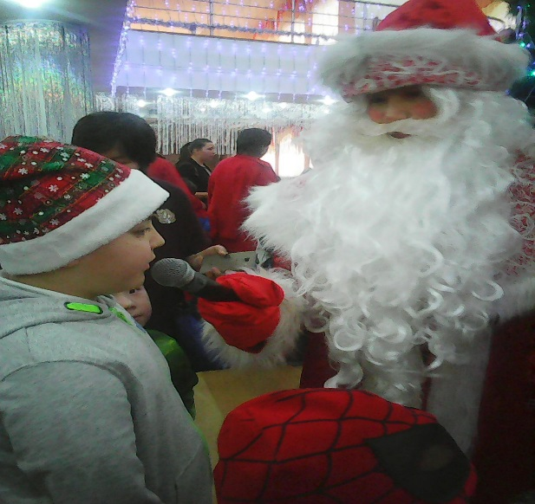

24 и 25 декабря 2018 года учащиеся начальных классов посетили Новогодний бал-маскарад, который проходил в Русском драматическом театре г.Кокшетау. Там ребята сначала побывали на новогоднем театральном представлении «Пати с Нюшей», а затем их ждала волшебная встреча с Дедом Морозом и Снегурочкой.

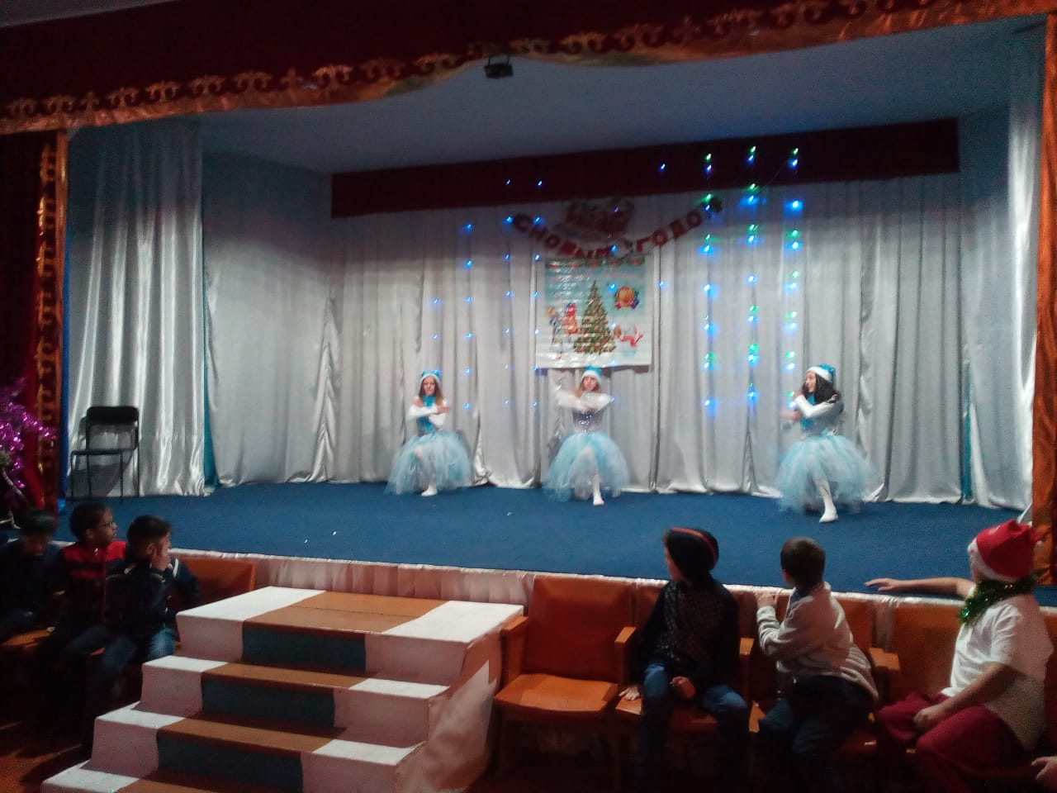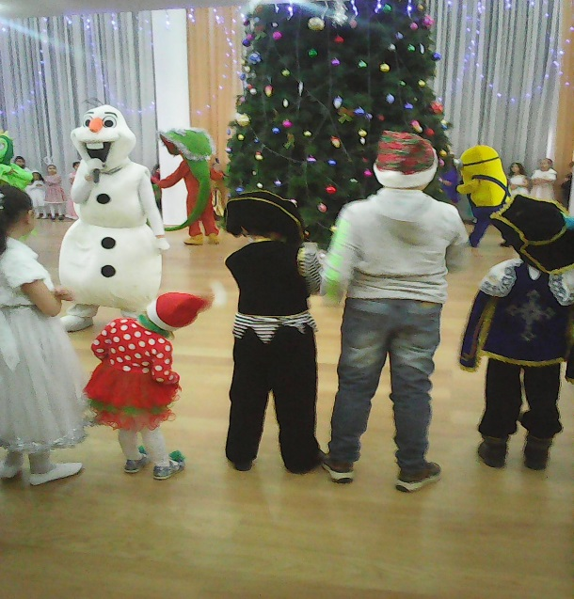

27 и 28 декабря 2018 года в сельском доме культуры для учащихся Еленовской средней школы прошли новогодние балы.

В среднем звене ответственными были учителя и учащиеся 7-х классов. Ребята подготовили новогоднюю развлекательную программу с играми, конкурсами, песнями и танцами.

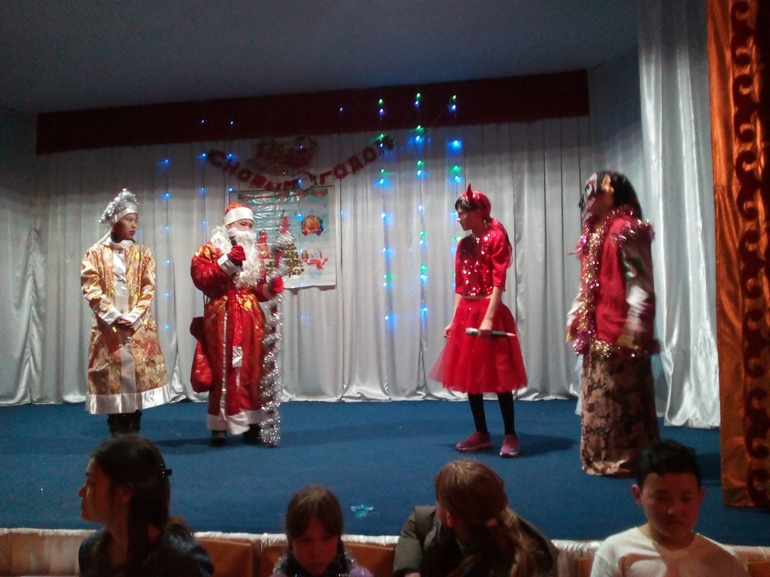

В старшем звене ответственными были учителя и учащиеся 9-х классов. Они пригласили на свой вечер артистов из ДК с.Красный Яр. В программе были конкурсы, песни и танцы.

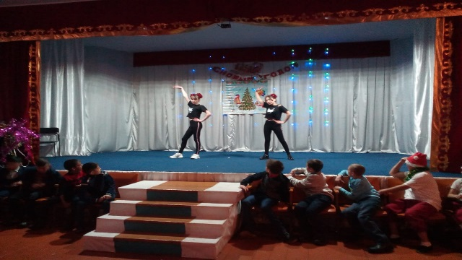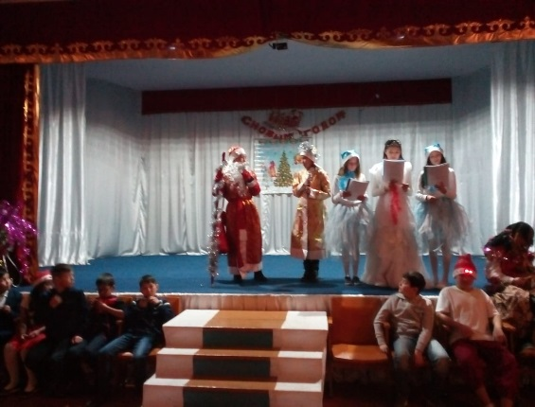

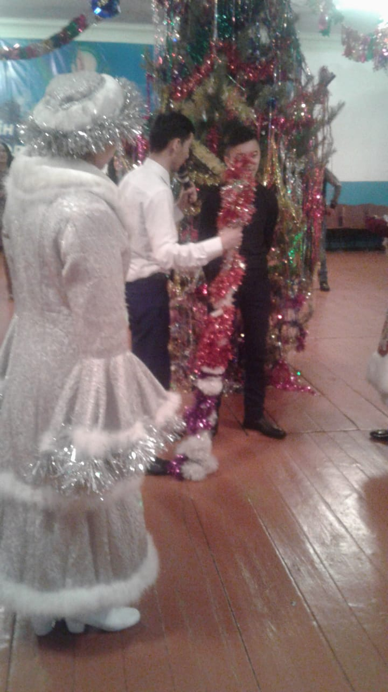

29 декабря 2018 года прошёл новогодний карнавал для детей, посещающих миницентр «Балбөбек» и детей от года до 3-х лет, на котором также выступили артисты из ДК с.Красный Яр.

**Старшая вожатая Крец О.А.**